**Муниципальное бюджетное общеобразовательное учреждение «Школа № 25»**

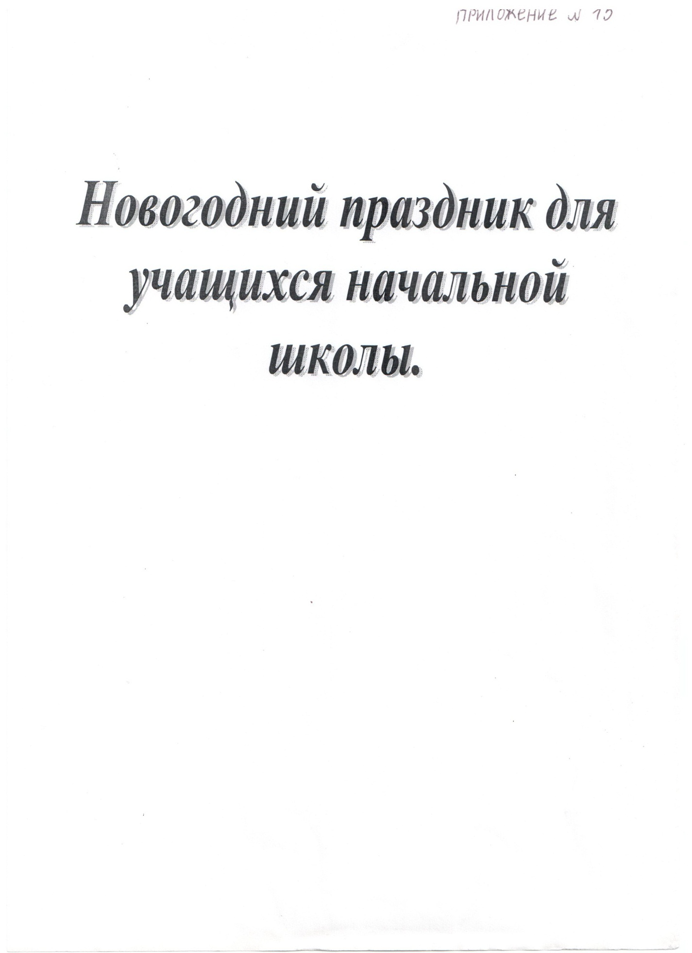

**Учитель:**

**Спиридонова**

**Татьяна Васильевна**

**городской округ Балашиха, 2012 год**

|  |  |
| --- | --- |
| D:\Новогодний утренник\Новогний утренник 2.jpg | D:\Новогодний утренник\новогодний утренник 3.jpg |

|  |  |
| --- | --- |
| D:\Новогодний утренник\новогодний утренник 4.jpg | D:\Новогодний утренник\Новогодний утренник 5.jpg |

|  |  |
| --- | --- |
| D:\Новогодний утренник\Новогодний утренник 6.jpg | D:\Новогодний утренник\Новогодний утренник 7.jpg |